Les peintures préhistoriques
On a fait des peintures préhistoriques avec Mme Léon Fleurie.
Nous avons dessiné des mains.
Il y avait aussi des animaux : les lions, les sorciers, les chevaux,
Les bisons, les rennes, les ours et les rhinocéros.
Nous avons aussi dessiné des empreintes de mains positives
Et des empreintes de mains négatives.
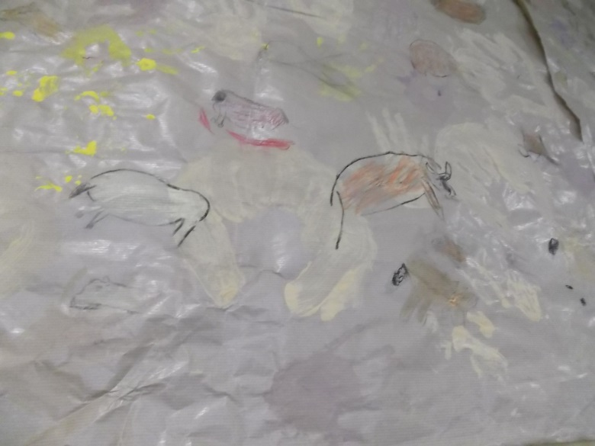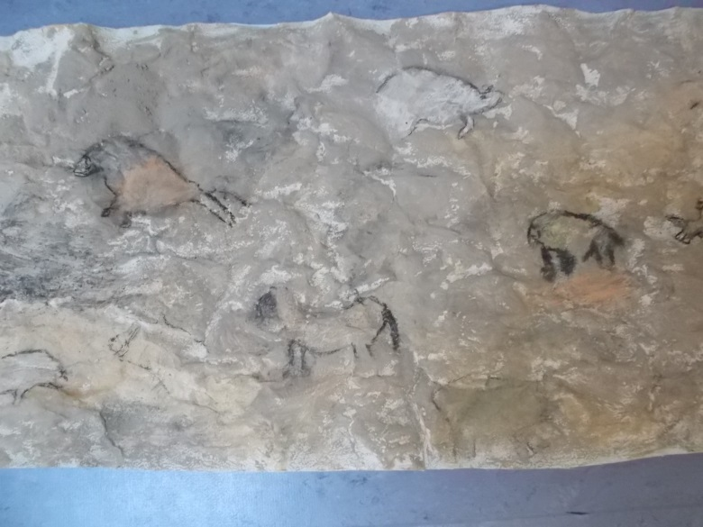
Salomé et Lilwenn

